- Zabawa oddechowa instrukcja w filmie
https://www.youtube.com/watch?v=WaY-RDjS9Kg

- Naiązując do zajęć logorytmicznych wykonajcie wesołą gimnastykę buzi i języka.

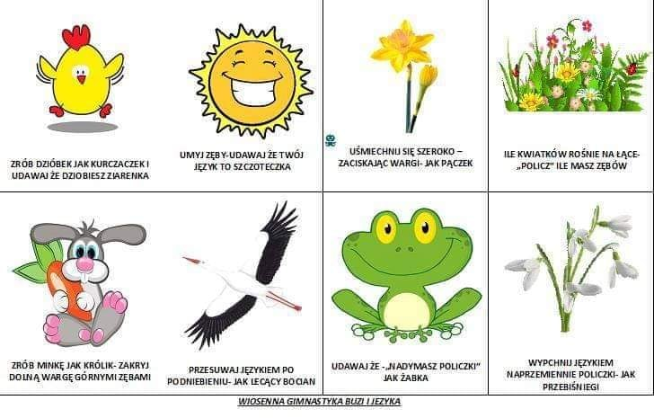

- Weźcie z kuchni makaron i zapałki, możecie też wybrać inne rzeczy.
Ułożcie taki wzór:
Opiekun układa u góry a dziecko NAŚLADUJE pod spodem takie samo ułożenie

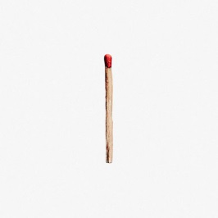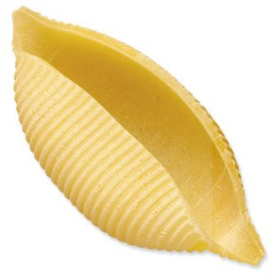

Teraz zacznijcie:
co będzie następne?

4. Wykonajcie kartę pracy znajdującą się poniżej, staracie się utrwalić nazwy zapamiętując rzeczy. Pokażcie obrazek i poproście żeby dzieci przyniosły te same rzeczy z ich pokoju.
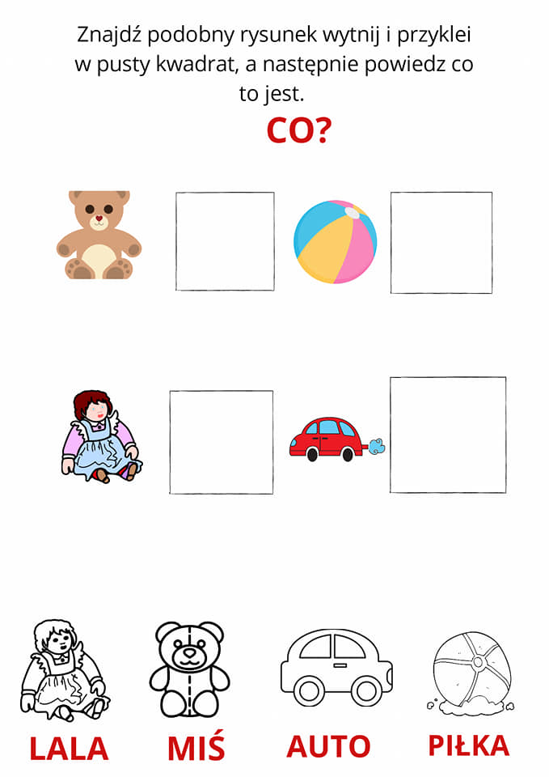

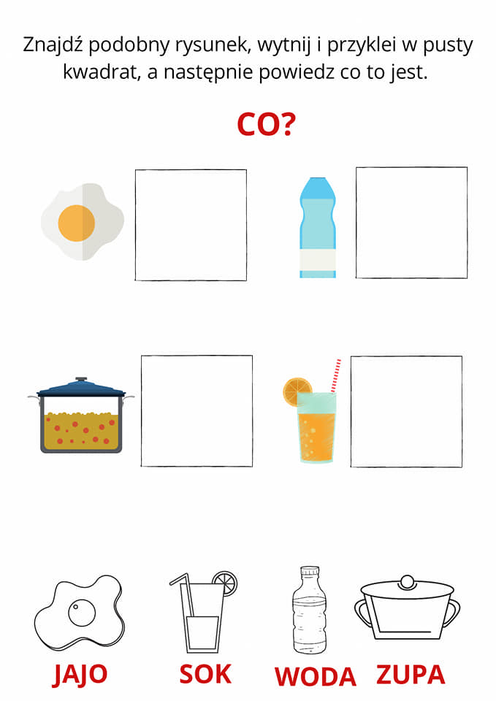

Ćwiczenia dla zerówki
